Auswirkungen des Hochwassers:

Betrachtet die folgenden Bilder und überlegt in der Gruppe wer alles von Hochwasser betroffen sein kann und welche Auswirkungen ein Hochwasser haben kann.
Ihr könnt euch folgende Leitfragen orientieren:
- Wer ist von Hochwasser betroffen?
- Gibt es längerfristige Auswirkungen? Also auch noch nach der Flut?
- Manche Gebiete sind besonders Hochwassergefährdet- Was sollte man beim Hauskauf also vorher schon beachten?
- …
Haltet anschließend eure Ergebnisse auf einem Word Doc, einer Powerpoint oder dem Whiteboard etc. fest!

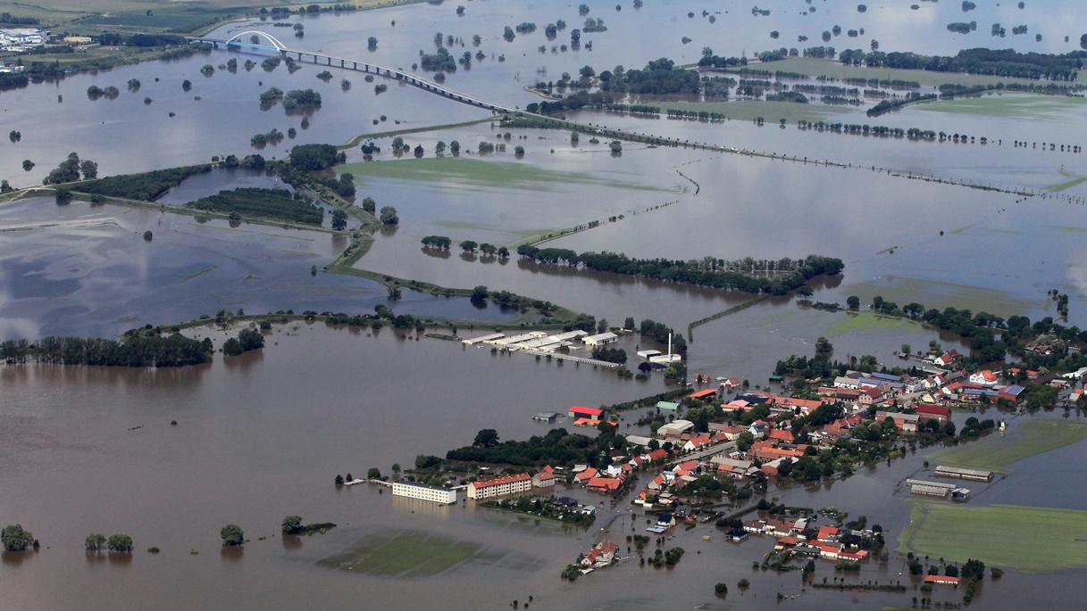
Abbildung 1:https://www.planet-wissen.de/natur/fluesse_und_seen/die_elbe/pwiehochwasseranderelbe100.html
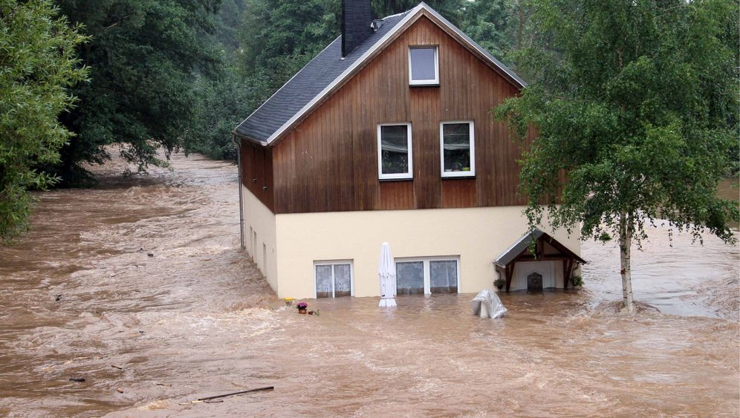
Abbildung 2: https://www.spiegel.de/panorama/hochwasser-in-sachsen-drei-menschen-ertrinken-in-ihrem-haus-a-710709.html
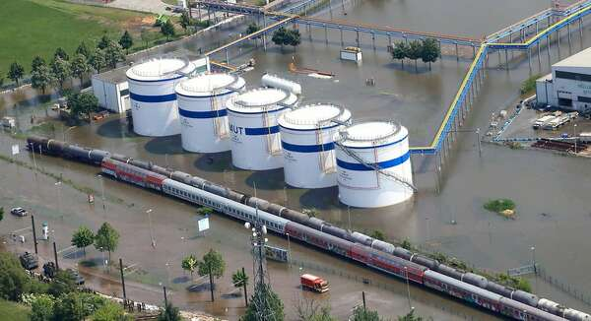
Abbildung 3:https://www.bundesregierung.de/breg-de/service/gesetzesvorhaben/finanzielle-hilfen-fuer-unternehmen-440168

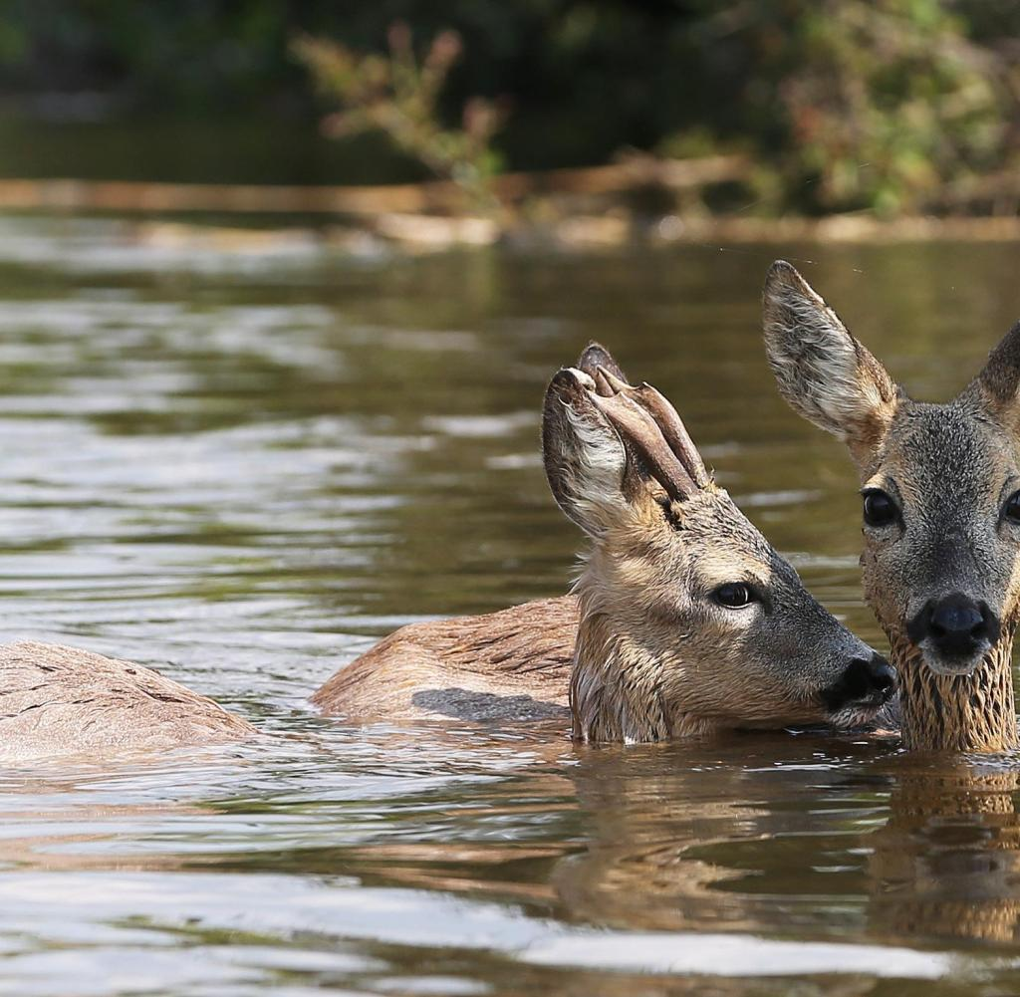
Abbildung 4: https://www.welt.de/wissenschaft/umwelt/article117333975/Flora-und-Fauna-spueren-die-Folgen-der-Flut.html

